TWJ-Z321 机械系统性能研究及参数可视化分析实验台

一、主要技术参数
1、直流电机功率：600W；
2、最高工作转速：800 rpm；
3、最大加载力：400kg；
4、最大静负载扭矩：≤4N*m；
5、光栅角位移传感器：1000栅/转,200栅/转，压力传感器：5kg，荷重传感器：500kg，管路压力传感器：1.6MP；
6、试验螺栓电阻应变片R＝350Ω，灵敏度系数：K＝2.1；
7、轴瓦内径：d=75m，轴瓦长度：L=138mm；
8、静态螺栓直径：d₁=10mm ，d₂=8mm，动态螺栓直径：d₃=12mm ，d₄=6mm，
平皮带轮直径：d₁= d₂=120 mm；三角带轮直径：D₁=D₂=120mm,D₃=93mm,D₄=63mm ，链轮：P₁=12.7，Z₁ =11，Z₂=17，P₂=19.05，Z₃=11，Z₄=17；
9、安装平台尺寸：1130×720×1340mm；
10、重量：320kg。
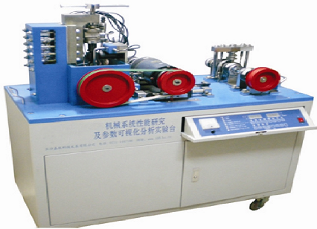
二、基本配置

2、管路压力传感器8只；荷重传感器1个；压力传感器2个；光栅角位移传感器4个；
3、应变片22片；
4、测试数据装置一套、软件光盘一个、随机工具一套、随机附件一套。
三、实验内容
1、带传动实验：可从控制面板上读取主、从动带轮的转速与转矩数值，计算机可连续自动绘制参数的适时变化曲线及传动效率与带传动滑差率变化曲线；
2、液体承载实验：可从控制面板上读取分布在轴瓦上的8个管路压力传感器的数据及加载力，计算机可自动绘制上述参数的适时变化曲线和轴瓦承载区油膜压力分布曲线；
3、螺栓组联接实验：可从控制面板上读取螺栓的应变值，计算机可显示10根螺栓应力可视化变化值，并绘制应力变化规律曲线；
4、动态螺栓实验：利用计算机显示螺栓应变随负载周期性变化而变化的适时曲线；
5、链传动：测定不均匀率，利用计算机绘制链传动从动链轮的速度波动曲线；
6、系统速度波动：计算机自动绘制系统在变负载状态下的速度波动曲线。
四、性能特点
1、该实验台系统是由带传动，链传动，支承，制动器，动载荷组成的一个复杂机械系统；
2、该实验台可对在不同工作条件下工作的机械部分的性能参数进行检测，数据可通过数码管显示；
3、通过计算机实现各机械参数的可视化（适时变化曲线）效果；
4、该实验台综合性强，完整性好，便于教师指导实验。
五、检测控制系统及教学分析软件内容和特点
1、可以实时显示运动参数的实时变化曲线；
2、实验结果可以以文本形式保存，并可在网络上发送，便于网络化实验，使教师可在网上批改作业；

